
КАРАГОЙШИНА Гульбану Женисовна,
Д.Қонаев атындағы №44 мектеп-гимназиясының бастауыш сыныптар бойынша директор орынбасары, бастауыш сынып мұғалімі.
Батыс Қазақстан облысы, Орал қаласы

САБАҚТЫ ЗЕРТТЕУ: ОҚУШЫЛАРДЫҢ ОҚУ САУАТТЫЛЫҒЫН АРТТЫРУ ЖӘНЕ
МҰҒАЛІМНІҢ КӘСІБИ ДЕҢГЕЙІНІҢ ӨЗГЕРУІНЕ ЫҚПАЛЫ

Қазіргі заман баласының функционалды сауатты болуын талап етсе, соның бірі-оқу сауаттылығы.Оқу сауаттылығын қалыптастыру дамыту үшін қазіргі кезде түрлі технологияларды пайдалануға болады. Жалпы халықаралық Пиза, ПИРЛС зерттеу оқу сауаттылығына бағытталған.Зерттеулер нәтижесінде оқу сауаттылығының тапсырмаларын орындауда оқушының қиналатыны практикамызда анықталып отыр.Сондықтан іс-тәжірбиеде байқағанымыз оқу сауаттылығын қалыптастыру, мәтінді түсініп оқу, талдау, ақпарат көздерін табу.Ол бірінші сыныптан бастап дағды қалыптастыру керек екенін әр мұрғалім біледі деп ойлаймын.
Неге? Оқу сауаттылығын дамытудағы олқылықтар:
*жыл сайын орыс тілді баланың көбеюі
*мәтін мазмұнын түсінбеу
*тіл дамыту жұмыстардың ақсауы т.б
*мұғалімнің сабақ беру, кәсіби шеберлігінің де төмендігі
Әр күн сайын біз жаңа ашулар, жаңалықтар оқып көруімізге болады. Сол жаңалықтардың бірі-сабақты зерттеу Лессон стади. Әр мұғалімнің бағдарламаны меңгеру қиындығының шешу жолдарын зерттеу, мәселені шешусұрақтарын анықтай алса,оның нәтижелі болатынын да практикамызда дәлелденуде.
Мен осы мектепте мектеп директоры орынбасары ретінде 25 жыл, бастауыш сынып мұғалімі ретінде 38 жыл еңбек етіп келемін. Жыл сайын мектебімізге сұраныс артып бала саны да көбейіп отыр.Қазіргі таңда 34 сынып комплектісі әр сыныпта 30 оқушыдан 1034 оқушы білім алып отыр. Біз LS сабаққа қатыса отырып, теориялық білімімізді курстан өту барысында көп мәселені шешуге болатынын және бастауыш сыныбында зерттеу сабақтарын енгізуді жөн көрдік.
Бастауыш сынып мұғалімдерін түсіндіру, оның практикада қолдануда өзіндік қиындықтары болады.Сондықтан бізге сыртқы талдау, теориялық білімді практикамен ұштастыру, жүзеге асыру үшін қалалық «Педагогикалық шеберлік орталығының» тренері Абакиева Лилия Елемесовамен бірлескен жұмыс жүргізу ұсынылды.Өйткені бастауыш сынып мұғалімін теориялық біліммен толықтырып қоймай оны практикадазерттеудің қыр-сырын, инструменттерін, қыр-сырын меңгеру үшін бағыт керек болатын. Бұл ұсынысымызды 2021-2022ж қолдап бізге Л.Абакиева жетекшілік ете бастады
Батыс Қазақстан облысы
Педагогикалық шеберлік орталығының аға менеджері, тренері Абакиева Л.Е

Зерттеу тобы құрылды 3 топ

1 топ. Модератор: Имангалиева Ж
Зерттеу сұрағы:
Белсенді оқыту әдістерін қолдана отырып, оқу дағдыларын қалай жақсартуға болады?
2 топ. Модератор: Мухамбеткалиева Г
Зерттеу сұрағы:
Мәтінді түсініп оқу, мазмұнын ақпаратты таба білуді қалай жетілдіреміз?
Модератор : Дүйсешова Г
3 топ.Зерттеу сұрағы : Мәтінді оқу, түсіну арқылы шығармашылық бағытта сұрақ құрастыруға үйрету

Тәжірбиеде байқағанымыз осы 4 жылда нәтиже көрсетуінің себептері:
1.Зерттеу мәселесін ашу үшін зерттеу мәселесін нақты құрастыру
2.Жетекші маманның ПШО шеберлігінің нақты бағыт берілуі
3.Бірлескен конференциаларда облыстық іс-тәжірбиемен бөлісу
4.Модераторды дұрыс таңдау және 4 жыл бойы (біліктілігі, сауаттылық шеберлігі, шығармашылық қабілеті) маңызды 3 модераторда зерттеуші; 25-30ж еңбек өтілілі бар.
5.Мұғалімнің кәсіби өсуі;
Қорыта келсе, осы 4 жылда жеткен жетістіктері бар және мұғалімнің кәсіби өзгеруіне ықпалы көп болды.
Слайд 1.Білім сапасы артты.
2.Мұғалімнің кәсіби өсу динамикасы
№ | Жылдар | Мұғалім саны | Педагог-шебер | Зерттеуші | Сарапшы | Сапалық құрам
1 | 2021-2022 | 31 | 1 | 6 | 11 | 74,1%
2 | 2022-2023 | 33 | 1 | 7 | 11 | 75,7%
3 | 2023-2024 | 33 | 1 | 9 | 14 | 75,7%
4 | 2024-2025 | 35 | 1 | 10 | 15 | 77,1%

Слайд

4.Фотолар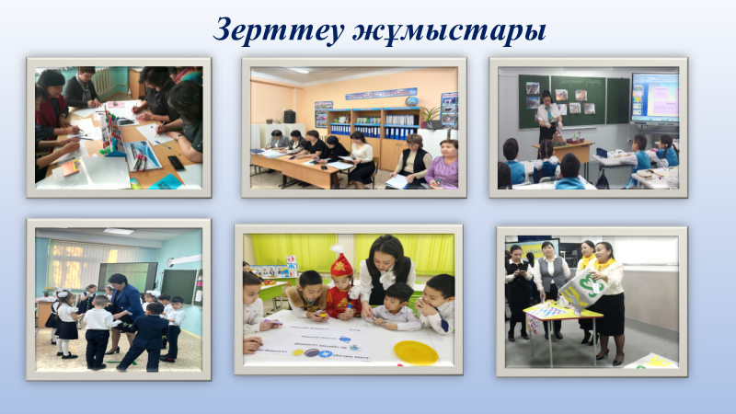
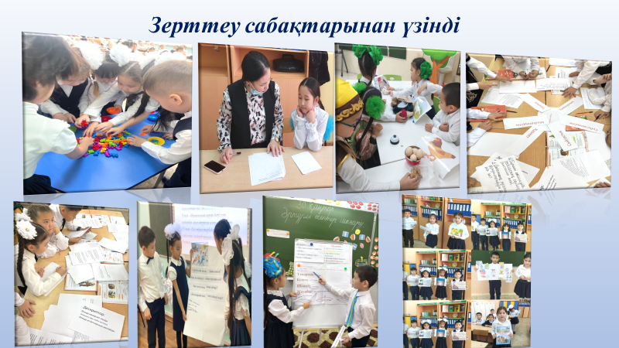
5.Іс-тәжірбие тарату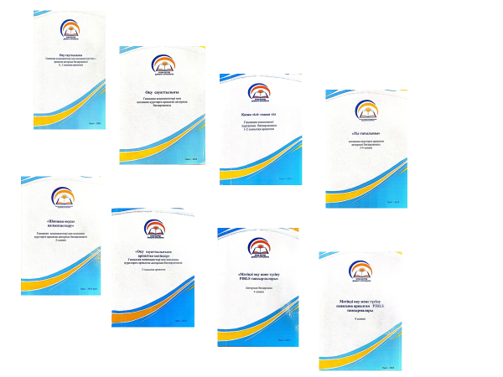

-Нәтижесінде 4 жыл сабақ зерттеудегі қорытынды мынадай тұжырымға келдік:
1. Зерттеу сабақтарындағы мәселені шешу үшін сабақ санының артуынды беретін нәтижелер:
* 3-5 сабақ өткізуде мұғалім сабақ зерттеуде тек бағыт алады.
*6-7 сабақ өткізуде мұғалім мәселені толық анықтай алатын деңгейге жетеді.
*8-10 сабақ өткізсе негізгі мәселені толық шешеді және тәжірбие бөлісетін деңгейге жетеді.
2.Зерттеу тобы модератор таңдай білу және оған жетекшілік ету, дамыту, оқыту, үйрету, тұрақтылық нәтижесін беретіні сөзсіз.
3.Мұғалімнің кәсіби өзгеруіне ықпал етеді.
4.Білім сапасы артады.
5.Оқу сауаттылығы, оқу дағдысы арта түседі.
6.Оқуға деген қызығушылық артады.
7.5 сыныптағы білім сапасының тұрақтылығы

